30 листопада 2021 року відбувся психолого–педагогічний консиліум по адаптації п’ятикласників: «Адаптація п’ятого класу. Від адаптації до успіху».
До участі в консиліумі були залучені: адміністрація ліцею, практичний психолог, класні керівники, вчителі-предметники, які викладають у паралелі п’ятих класів та вчителі початкових класів, що випустили своїх учнів з початкової школи. Консиліум пройшов у доброзичливій атмосфері.
Заступником директора з навчально-виховної роботи, Дубровик Аллою Андріївною, була представлена презентація «Адаптація здобувачів освіти п’ятих класів до навчання у середній школі.»
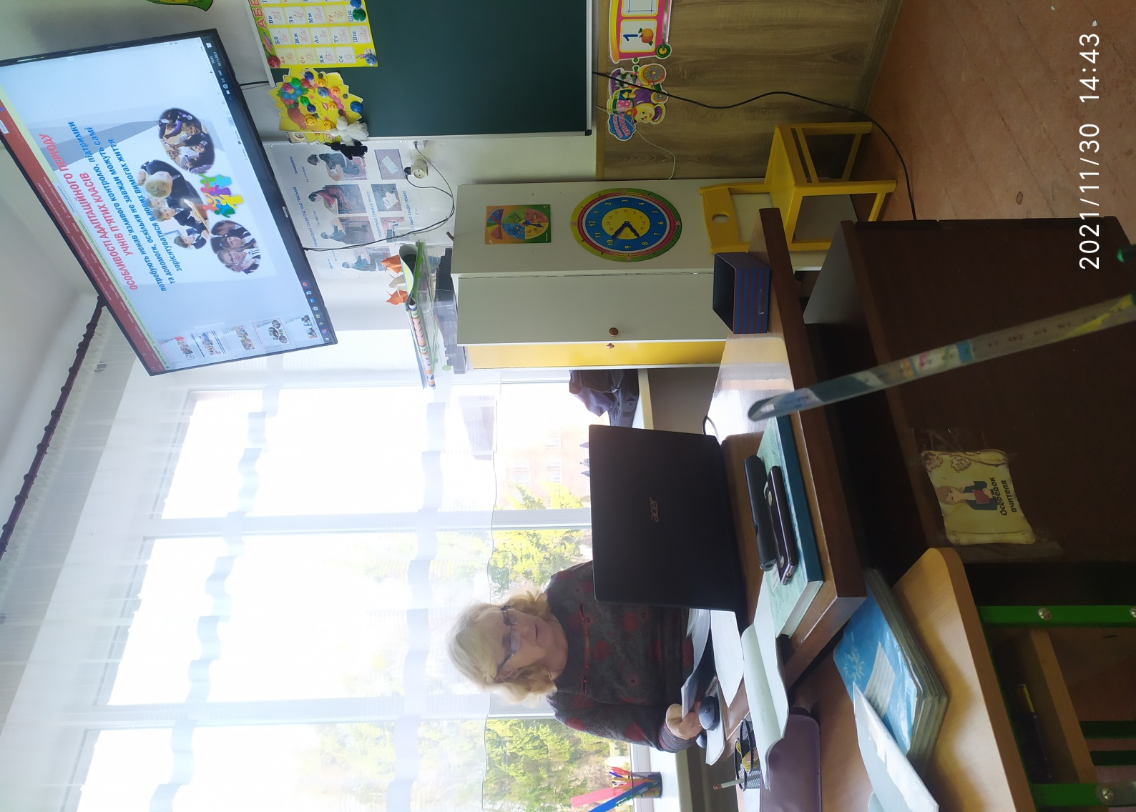
З психологічними особливостями та результатами анкетування п’ятикласників ознайомила практичний психолог, Юхимець Тетяна Вікторівна. Окрім того були надані практичні поради вчителям щодо роботи з молодшими підлітками.
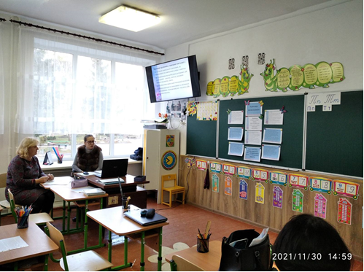
Класні керівники початкової ланки та нинішні класні керівники представили портрети своїх класів, які допоможуть учителям-предметникам знайти підхід до кожного учня. На консиліумі відбувся обмін досвідом та вироблені спільні рекомендації, які дозволять п’ятикласникам пережити процес адаптації, пов`язаний з новими умовами навчання, вимогами вчителів, навчальним навантаженням і, головне, сприятиме збереженню здоров`я та емоційного благополуччя учнів.
